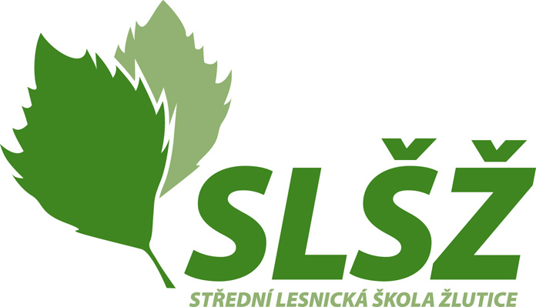

Zadavatel
Střední senická škola Žlutice, příspěvková organizace
Žižkov 345
364 52 Žlutice

Vysvětlení zadávacích podmínek č. 1

v souladu s ust. § 98 zákona č. 134/2016 Sb., o zadávání veřejných zakázek, ve znění pozdějších předpisů
(dále jen „Zákon“)

veřejné zakázky

„Rekonstrukce sociálního zařízení, rozvodů vody a kanalizace včetně potrubí, odvětrání sociálního zařízení“
identifikátor zakázky (systémové číslo VZ): „P19V00000017“

Dne 23. 1. 2019 obdržel zadavatel veřejné zakázky „Rekonstrukce sociálního zařízení, rozvodů vody a kanalizace včetně potrubí, odvětrání sociálního zařízení“ žádost o vysvětlení, doplnění nebo změnu zadávacích podmínek v následujícím znění:

Dotaz

V rozpočtu chybí položka přesun hmot.

Zadavatel poskytuje v souladu s ust. § 98 Zákona toto vysvětlení, doplnění nebo změnu zadávacích podmínek:

Odpověď na dotaz
Zadavatel upravuje zadávací podmínky a předkládá nový výkaz výměr.

Ve Žluticích dne 23.1.2019

Lenka Pospíchalová

